一、类设计（赵煜）
1.研究问题域及业务对象模型
通过对中药溯源信息系统的分析，我们能够提取出种植户、初加工企业、经销商、消费者、种植中药材、采收、仓储、销售终端等业务对象，并通过对这些对象关系的研究分析，建立图1的中药溯源信息系统的业务对象模型。

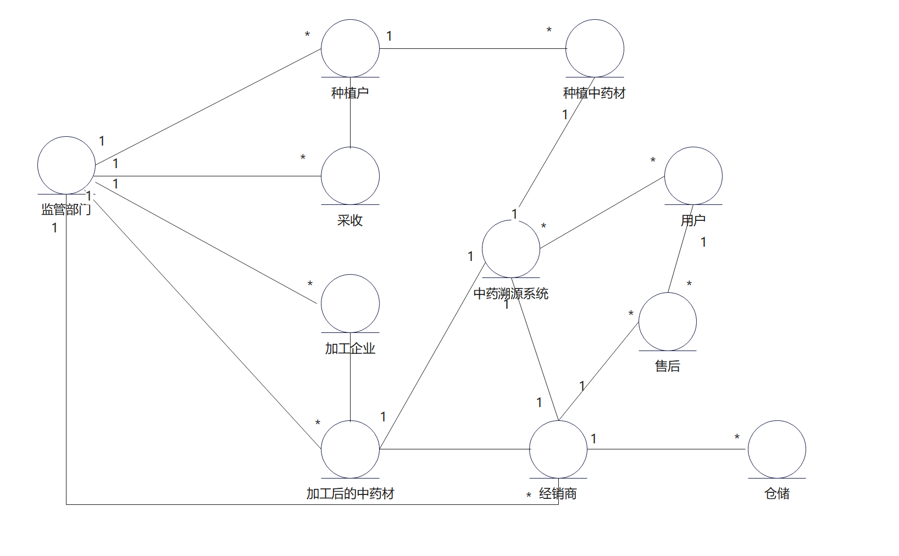
图 1中药溯源信息系统的业务对象模型
2.在业务对象模型基础上进行事务分析
经过分析，中药溯源信息系统有种植、加工、销售三大业务。
- 种植事务
按照人事地物四要素分析，种植事务的事务细则是种植过程和监管，参与的对象有种植户、监管部门，地点是种植地点，物是中药材。
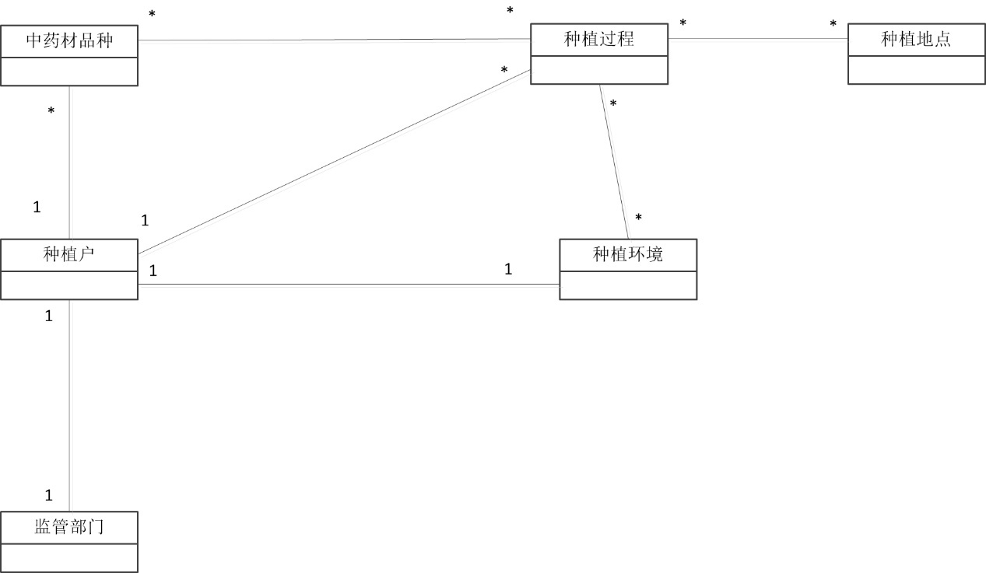
图 2种植事务类图
- 加工事务
加工事务的事务细项是加工工艺、包装材料、质量检测、采收，参与的对象有加工工厂、监管部门，地点为加工工厂，物为中药材原料。
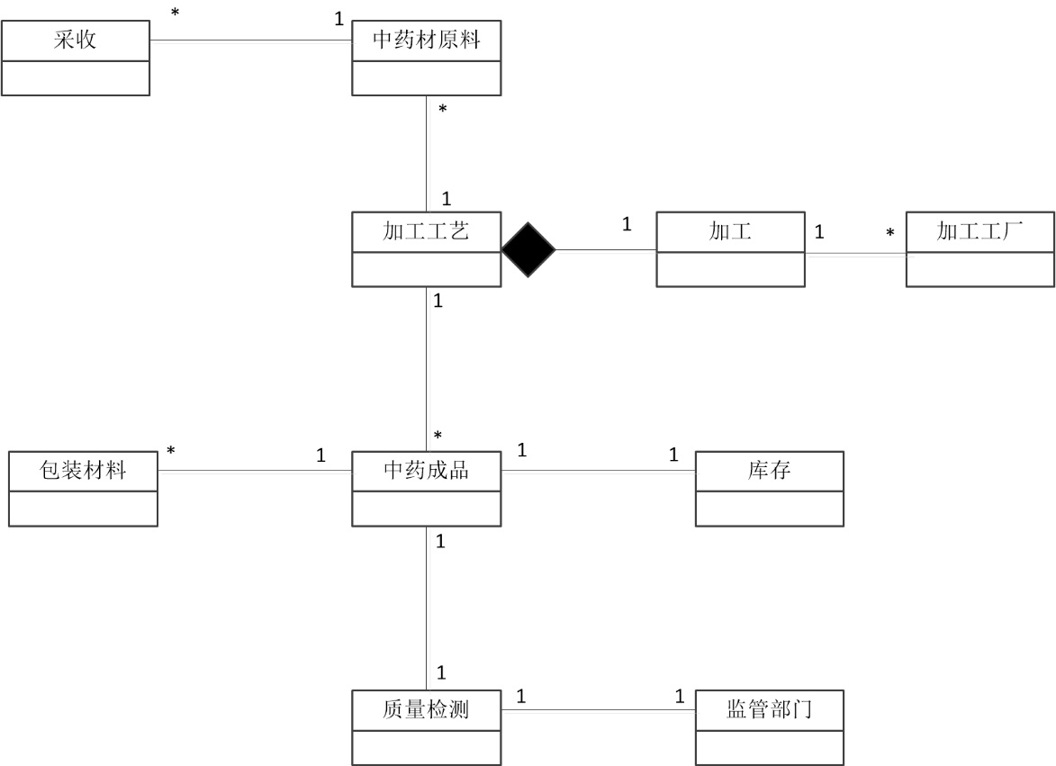
图 3加工事务类图
- 销售事务
销售事务的事务细项是销售和售后，参与对象有销售公司、客户、技术团队，地点为市场，物为中药材。
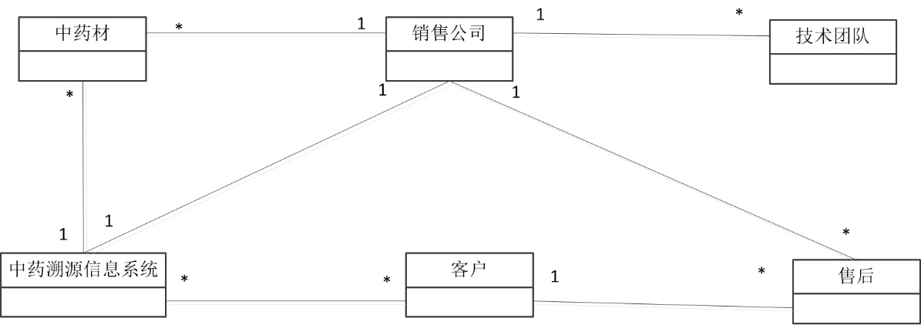
图 4销售事务类图
- 属性设计（唐俊）
下图给出了初步确定的中药溯源系统PIM类模型中各个类的属性。
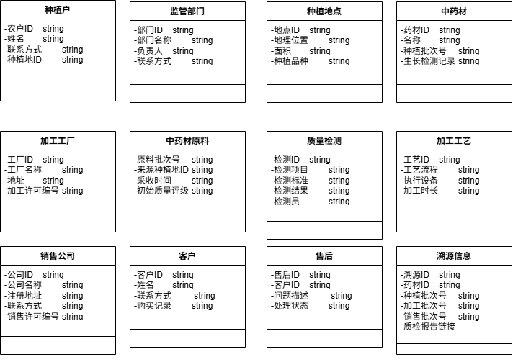
图5 属性设计
（5）建立PIM类模型
在业务对象模型的基础上，通过各个事务及事务之间关系的分析，可以建立初步的PIM类模型。经过对中药溯源系统事务分析，可以得出描述的初步的中药溯源系统的PIM类模型。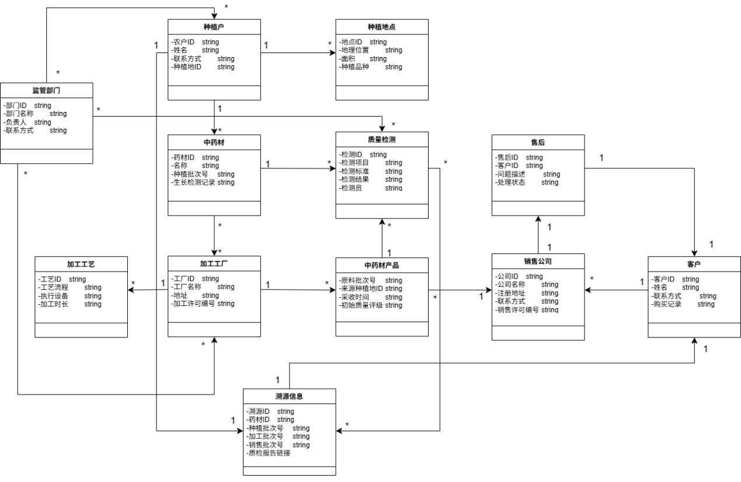
图6 中药溯源系统初步的PIM类模型
（6）PIM类模型的优化
对图6中的质量检测与溯源信息处进行优化，如下：
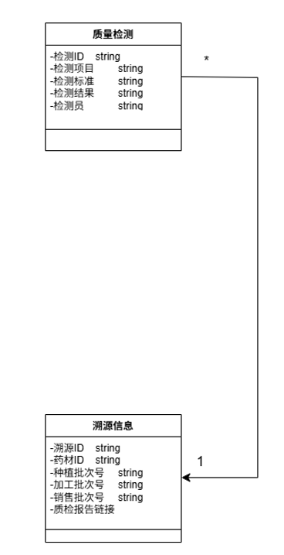
图7 优化属性
（7）构建PSM类模型
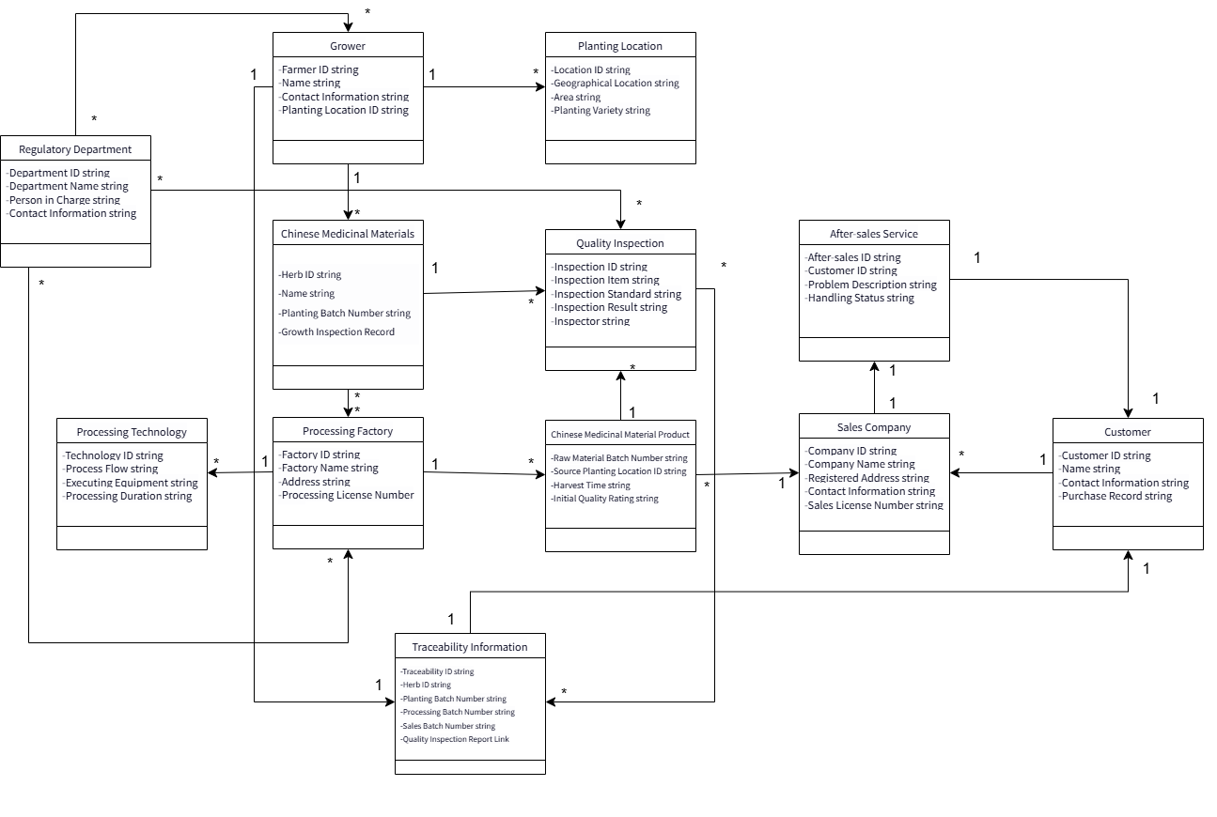
图8中药溯源系统的PSM类模型

